实验四 表更新、视图和索引
实验目的及原理
- 掌握SQL中与表更新有关的命令
- 熟悉Insert命令
- 熟悉Update命令
- 熟悉Delete命令
- 掌握SQL中与视图有关命令
- 掌握创建索引命令

二、 实验用品及设备
1. PC机
2. 操作系统Windows xp, Windows 7, Windows 10等
3. 要求有一DBMS软件,例如SQL Sever2008,MySQL等

    - 实验内容及步骤
Retail Database Table Structure
零售数据库表结构
Customer( CustNO, FName, LName, Street, Suburb, Postcode, Balance)
顾客 （顾客号，名，姓，街道，城市，邮政编码，余额）
Department( DepartNO, DepartName)
部门（部门号，部门名）
SalesRep( SalesRepNO, SalesRepLastName, SalesRepFName, DepartNOfk)
销售代表 （销售代表号，姓，名，部门号）
Order( OrderNO, CustNOfk, OrdDate, SalesRepNOfk, OrdStatus)
订单（订单号，顾客号，订单日期，销售代表号，订单状态）
OrderLine( OrderNO fk, ProductNOfk, QtyPurchased, PurchasePrice)
订单明细（订单号，商品号，购买数量，销售价格）
Product( ProductNO, ProdDescription,QtyOnHand, UnitPrice)
商品（商品号，商品名，库存量，单价）
numofOrders(CustNO, Fname, Lname, numberofOrders)
顾客订单数（顾客号，名字，姓，订单数）
totalSale(SalesRepNO, Fname, Lname, total)
销售总量（销售代表编号，名字，姓，销售总额）
题目：
- 新增一个部门， 部门信息为部门编号07，部门名称为TECH
- 新来一名顾客，顾客号为2001，名字为Robert(名) Bill（姓），余额为1000
- 将每个顾客的订单数，保存到numofOrders表里。
- 将每个销售代表的总销售金额保存到totalSale表里。
- 将每个商品单价上调5%。
- 把购买laser Printer的顾客的余额加100元
- 订单数超过2的商品的单价上调5%
- 根据下图,对相关表进行相应处理.
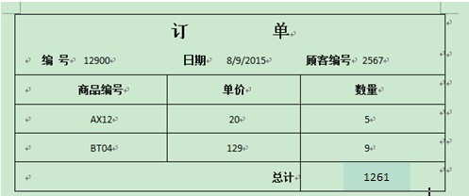
- 创建视图V1，显示顾客和他们购买商品的信息。(要求有个顾客20,购买商品日期,商品名,数量,单价,小计(数量*单价)
- 创建视图V2，显示销售代表（名）及其所在的部门名
- 创建视图V3， 显示销售代表(20)， 部门名和他们的业绩（有多少订单）
- 在V1视图上， 查询每名顾客一共消费的了多少钱， 显示顾客名，总消费金额
- 在V3视图上，查询订单数超过3个的销售代表20，部门，订单数量
- 删除Tech部门
- 把订单数为零的销售代表消息全部删除
- 在商品表上按商品名升序建立索引
- 在销售代表表上按部门号升序建立索引， 如果部门号相同， 按20降序建立索引。

